Муниципальное бюджетное образовательное дошкольное учреждение детский сад общеразвивающего вида с приоритетным осуществлением деятельности по художественно-эстетическому направлению развития детей второй категории № 3 «Аленушка»
Консультация:
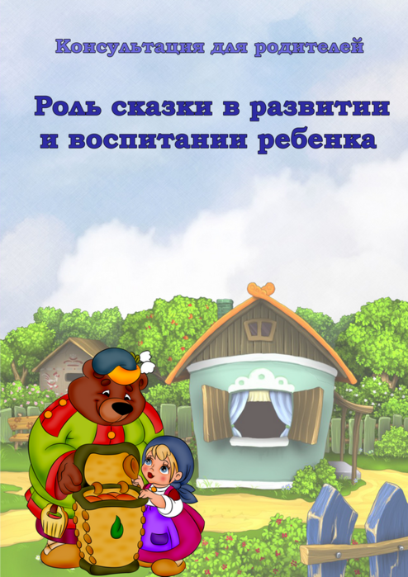
Для родителей детей группы раннего возраста
Подготовила: Кольчикова О. И.

Ст. Егорлыкская
2014

Консультация для родителей по теме:

«Роль сказки в развитии и воспитании ребенка»
Дети черпают из сказок множество познаний: первые представления о времени и пространстве, о связи человека с природой, с предметным миром, сказки позволяют ребенку увидеть добро и зло.
Сказка для ребенка – это не просто вымысел, фантазия, это особая реальность мира чувств. Сказка раздвигает для ребенка рамки обычной жизни. Слушая сказки, дети глубоко сочувствуют персонажам, у них появляется внутренний импульс к содействию, к помощи, к защите.
В дошкольном возрасте восприятие сказки становится специфической деятельностью ребенка (помимо игры и изобразительной деятельности), обладающей невероятно притягательной силой, позволяющей ему свободно мечтать и фантазировать.
Трудно отрицать роль сказок, художественных произведений и в развитии правильной устной речи. Если говорить традиционно, то тексты расширяют словарный запас, помогают верно строить диалоги, влияют на развитие связной речи. Но помимо всех этих, пусть и узловых, задач не менее важно сделать нашу устную и письменную речь эмоциональной, образной, красивой.
Не достаточно просто прочитать сказку. Чтобы ребенок ее лучше запомнил, нужно помочь ему понять ее, пережить вместе с героями различные ситуации. Проанализировать поступки персонажей, представить себя на их месте. Тогда запоминание будет осознанное, глубокое.
Для того, чтобы ребенку было легче запомнить сказки и после рассказывать их, можно использовать различные дидактические игры. Так же эти игры очень хорошо помогают в развитии творческого воображения, фантазии, связной монологической и диалогической речи.
Предлагаю рассмотреть некоторые из них.

«Встречи героев»
Игра помогает развивать устную диалогическую речь, лучше запоминать последовательность действий сказки и ее сюжет.
Ребенку читается сказка по желанию. После прочтения ему предлагаются изображения двух героев из сказки. Задача ребенка состоит в том, что ему нужно вспомнить, что говорили герои друг другу и озвучить диалог. Можно предложить героев, которые в сказке не встречаются. Например, в сказке «Колобок» не встречаются друг с другом заяц и медведь. Но что бы они могли сказать друг другу при встрече? Похвалить колобка за то, что он такой умный и хитрый или пожаловаться друг другу на обманщика.

«Звукорежиссеры»
Эта игра также направлена на развитие устной связной речи, помогает лучше запоминать последовательность действий сказки и ее сюжет.
После прочтения сказки, рассмотрите иллюстрации к ней. Остановитесь на понравившейся. Предложите своему малышу «озвучить» картинку. Пусть он вспомнит, что говорили герои в данный момент, какие действия выполняли. Также для этой игры можно использовать и фрагменты мультфильмов по одноименным сказкам. Выключите звук, и пусть ребенок озвучивает ход событий.

«Новые сказки»
Основными задачами данной игры является развитие творческого воображения, фантазии связной речи.
Возьмите хорошо знакомую сказку. Вспомните последовательность событий в ней, уточните, где происходит действие, какие герои встречаются. И вдруг в сказке что-то стало по-другому: изменилось место действия или появился новый герой. Например, в сказке «Репка» изменим место действия и отправим всех героев на стадион или в кино. А что произойдет, если там появится еще и злой волшебник или бабочка. Вариантов множество.

«Пропущенный кадр»
Цель игры: научить составлять рассказ по серии сюжетных картинок, помочь ребенку запомнить последовательность событий сказки.
Для игры можно использовать серии картин для рассказывания сказок, которые сейчас в достаточном количестве можно приобрести в магазинах.
По-порядку перед ребенком вкладываются картинки одной из сказок. Одна картинка нарочно убирается. Перед малышом ставится задача вспомнить, какой сюжет пропущен. Если он затрудняется найти ответ, можно положить перевернутую картинку в том месте, где она должна лежать, не нарушая последовательности. После озвучивания недостающего сюжета, необходимо рассказать всю сказку.

«Сказочная цепочка»
Цель этой игры: научить составлять предложения по предметным картинкам. Помочь ребенку запомнить героев, предметное окружение, последовательность событий сказки.
Выберите для игры любую прочитанную сказку. Приготовьте отдельно всех героев, различные предметы, которые встречаются в этой сказке. Для усложнения задачи можно добавить героев и предметы из других сказок. Например, возьмем сказку «Лиса и лапоть». Ребенку предлагаются изображения сказочных героев и предметов, а он определяет есть такие в данной сказке или нет. Если есть – выкладывается в цепочку и составляется предложение по сказке, с использованием данного предмета или героя. Если это курочка, то можно вспомнить, что лиса забрала курочку взамен на лапоть.
Вот лишь несколько интересных игр, которые помогут вашему ребенку лучше ориентироваться в мире сказок. А то бесценное время, которое вы проведете со своим малышом, играя, не заменят никакие другие блага.
Когда ребенок научится работать со сказкой, будет в ней хорошо ориентироваться, разбирать поступки героев, оценивать их, он сможет эту модель перенести в реальную жизнь, исправить какую-то ситуацию.
Родителям стоит больше уделять внимание сказке. Конкретное содержание каждой сказки может подсказать родителям и свои пути воспитания.
Сказки развивают образное и логическое мышление ребенка, его творческие способности, речь, знакомят детей с миром природы и помогают подготовить их к школе.

Муниципальное бюджетное образовательное дошкольное учреждение детский сад общеразвивающего вида с приоритетным осуществлением деятельности по художественно-эстетическому направлению развития детей второй категории № 3 «Аленушка»

Консультация
для воспитателей
«Значение художественного слова на занятиях по изобразительной деятельности»
Подготовила: Кольчикова О. И.
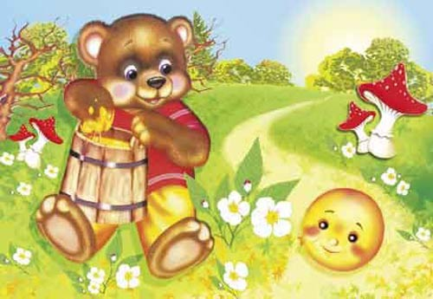

Ст. Егорлыкская
2014

Консультация для воспитателей

«Значение художественного слова на занятиях по изобразительной деятельности»
Значение художественного слова
на занятиях по изобразительной деятельности
«В 4 года, в 3 и в 5, все дети любят рисовать.
И каждый смело нарисует все, что его интересует:
Цветы, рисунки, лес и сказки… все нарисует, были б краски,
Да лист бумаги на столе и мир в семье и на Земле».
Перед педагогом, знакомящим детей с изобразительным искусством стоит задача развития у детей чувства прекрасного, формирования высокого эстетического вкуса, умения понимать и ценить произведения искусства, красоту и богатство родной природы. Работа по эстетическому воспитанию дошкольников имеет различные формы, основными из них являются занятия по изобразительной и художественно-речевой деятельности, экскурсии и беседы, в процессе которых дети приобщаются к искусству, художественной литературе, а также организованная самостоятельная деятельность, где каждый ребенок может проявить творческую инициативу, реализовать воображение.
Н. К. Крупская писала: «Надо помочь ребенку через искусство глубже осознать свои мысли и чувства». Эмоционально-творческое настроение и эстетические чувства у дошкольников пробуждает поэзия, фольклорные произведения, сказки.
По результатам исследования детского творчества, проведенным В. И. Лейбсон, было отмечено, что произведения, имеющие описания героев, развитие действий, воспринимаются дошкольниками более живо, т. к. ребенок может поставить себя на место центрального образа, но тем не менее красивые лиричные стихи о природе помогают оживить рассматривание картин знаменитых мастеров, известных художников-иллюстраторов.
Художественное слово - сколько точек соприкосновения можно найти между словами и изобразительным искусством! Они дополняют друг друга, активизируя художественное восприятие образа. Особенно эмоционально дети откликаются на красоту поэтических строк, они помогают осмыслить дошкольникам свои чувства, прежде чем взять карандаши, кисть и краски.
Художественное слово создает подлинную красоту языка, эмоционально окрашивает произведение, и его содержание, поэтому вызывает остроту мысли и чувства, воздействует, убеждает, воспитывает. Художественный образ, воплощенный в слове (стихотворение, рассказ, загадка и т. д., обладает своеобразной наглядностью. В нем заключено то характерное, типичное, что свойственно данному явлению и выделяет его среди других. Выразительное чтение художественных произведений способствует созданию творческого настроения, активной работе мысли, воображения. Для того чтобы стихотворение о природе привлекло детей, необходимо использовать произведения мелодичные, звонкие, с красивым ритмом, с четкой рифмой.
И. Токмакова «Ели»
О. Высотская «Одуванчик»
И Суриков «Первый нег»
А. С. Пушкин «Улыбкой ясною природа», «Идет волшебница зима»
С. Погореловский
Садись на камень под сосну
Лесную слушать тишину.
Жужжит, лепечет ручеек
О том, что путь далек, далек…
Упала шишка, скрипнул сук
Жужжит, жужжит тяжелый жук…
Листва рассказывает сны…
Ты слышишь голос тишины.
Ритмичность звукоподражание, мелодичность делает стихотворение привлекательным, образным, пробуждает воспоминания о звуках леса. Звук пробуждает цвет, запах и т. д.
Потешки, поговорки, пестушки, загадки также обладают привлекательной для детей ритмичностью и образностью, что делает впечатление ребенка ярким, динамичным и способным сподвигнуть ребенка к желанию выплеснуть эту яркость в своей работе.
Цок, цок, цок, цок!
Я лошадка - серый бок!
Я копытцем постучу,
Если хочешь, прокачу!
Посмотри, как я красива,
Хороши и хвост и грива.
Цок, цок, цок, цок
Я лошадка - серый бок!
Комментировать действия показа или уже выполнение каких-либо действий детьми тоже помогают потешки.
Лепка. Разминание пластилина под слова:
Хомячок, хомячок
Разожми мой кулачок
Разожми, разожми
Что найдешь себе возьми.
Дети с произнесением каждого слова делают движения сжимания пластилина в кулачке, перекладывая из руки в руку. Тем самым, обыгрывая скучный процесс. Кусочек пластилина, приобретает какую либо форму и игру можно продолжить, пытаясь угадать, на что или на кого похож этот кусочек:
Скачет зайка маленький
Около завалинки.
Быстро скачет зайка,
Ты его поймай-ка!
Дети представляют себе образ зайки, характерные движения животного, обыгрывают слова потешки действием. Прочувствовав роль на себе, приступая к рисованию, ребенку гораздо легче воплотить этот образ на листе бумаги или в скульптуре. Это уже становится естественным продолжением всколыхнувшегося движения души. Сама потешка может стать побуждением к творческой деятельности. Педагог демонстрирует игру с бумажной мышкой, привлекая детей к игре.
На ладошке у Тимошки
Мышка спит, задравши ножки.
Ой, спит, спит, спит
Ой, да носиком сопит.
Будешь мышку будить
Пальчиками шевелить.
Раз, два, три, четыре, пять.
Я не дам тебе поспать.
Ой, шу-шу-шу.
Разбужу, растормошу.
А станешь убегать,
Я тебя за хвостик хвать.
Будем пальчики считать?
Раз, два, три, четыре, пять.
Вот кулак, а вот ладошка
На ладошку села кошка
И крадется потихоньку
И крадется потихоньку
Видно мышка там живет.
Таня мышку там найдет.
В начале занятия важно сфокусировать внимание детей. И здесь хорошо помогают присказки, зачины которые можно позаимствовать у сказки, отточенной временем.
В одном болоте жила-была лягушка.
По имени и отчеству Квакушка.
Вздумала она прыгнуть на мост.
Присела да и завязила в тину хвост.
Дергала, дергала, дергала
Выдернула хвост, да завязила нос
Дергала, дергала, дергала
Выдернула нос, да завязила хвост …
Это присказка, а вот сказка чередом идет.
Так как у дошкольников образное мышление занимает большое место, оно становится фундаментом для развития абстрактного мышления, поэтому, чем больше ребенок получает впечатлений визуальных, вербальных тем более глубоким и многообразным будут душа и мысли подрастающего человека. Отсюда вытекает и задача – развить у детей чувство прекрасного, формирование высокого эстетического вкуса, умение понимать и ценить произведения искусства, красоту и богатство родной природы. А это возможно лишь в гармоничном сочетании художественного слова и изобразительного искусства.
Таким образом, использование сюжета сказки, включение зачина, загадки, стихотворения позволяет сделать каждую часть занятия органичной, естественной. И такие занятия проходят живо, радостно. И итогом занятия мы получаем эмоциональные выразительные детские работы и хорошее настроение детей. Отсюда следует, что для формирования творчества в рисовании, лепке, аппликации большое значение имеет взаимодействие художественного слова, музыки, изобразительного искусства. Благодаря этому педагог создает у детей эмоциональный настрой, вызывает желание самостоятельно передать образ в своей работе, обогатить его выразительными деталями.

Муниципальное бюджетное образовательное дошкольное учреждение детский сад общеразвивающего вида с приоритетным осуществлением деятельности по художественно-эстетическому направлению развития детей второй категории № 3 «Аленушка»

Консультация
на тему:
«Развитие речи на занятиях по ИЗО»
Для родителей и воспитателей
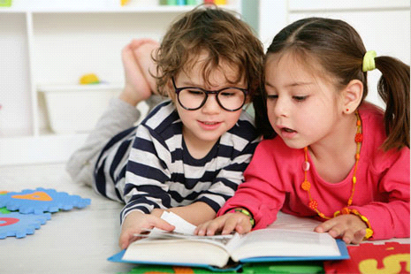
Подготовила: Кольчикова О. И.

СТ. Егорлыкская

2014

Консультация «Развитие речи на занятиях по ИЗО»
Изобразительная деятельность – одна из самых интересных для детей дошкольного возраста. Ведь не случайно ребенок, как писала Н. К. Крупская, очень рано начинает стремится самыми разнообразными способами выразить полученные им впечатления: движение, словами, мимикой. Надо дать возможность ему, расширить область выражения складывающихся у него образов. Надо дать ему материал: пластилин для лепки, карандаши и бумагу, материал для построек, научить, как обращаться с этим материалом.
Значение рисования и конструирования велико и многогранно.
Изобразительная деятельность выступает как специфическое средство познания деятельности, поэтому имеет большое значение для умственного развития детей.
В свою очередь умственное воспитание ребенка тесным образом связанно с развитием речи.
На занятиях ИЗО деятельности детей можно знакомить с новыми словами, учить понимать, различать и, наконец, употреблять слова в активной речи.
Ребенок может знакомиться с названиями предметов, действий, которые не производит с предметами, различать и употреблять слова, обозначающие внешние признаки предметов и признаки действий.
Первым шагом в развитии понимания речи на занятиях изобразительной деятельностью является усвоение назывательной функции слова: все, что находится вокруг ребенка, все, что он делает и как делает, получает названия. Для того чтобы слово – название стало словом – понятием, на него надо выработать большое число различных условных связей, в том числе двигательных.
Разнообразный материал (наглядный), который периодически меняется, помогает уточнить понимание названий предметов.
Слово помогает ребенку в познании всех сторон изобразительной деятельности, осмысление процессов изображения.
В продуктивной деятельности значительно быстрее происходит развитие восприятия и осознания речи детьми, так как речь приобретает действительно практическую направленность и имеет большое значение для выполнения той или и иной предложенной деятельности.
Различные виды продуктивной деятельности благоприятны для развития речи и тем, что при осуществлении легко можно создать проблемные ситуации, способствующие появлению речевой активности. Проблемные ситуации формируют коммуникативную направленность речи. Так, если кому – то из детей специально «забыть» положить лист бумаги, кисть или карандаши, ребенок вынужден просить недостающее, т. е. проявлять речевую инициативу.
Ребенок в продуктивной деятельности опирается одновременно на несколько анализаторов (зрение, слух, тактильное восприятие), что также оказывает положительное влияние на развитие речи. Продуктивная деятельность благоприятна для развития речи, прежде всего тем, что ребенок сам непосредственно действует с предметами.
Огромное влияние этого фактора на развитие речи ребенка отмечено М.М. Кольцовой. В описанных его опытах дети раннего возраста почти в два раза быстрее начинают реагировать на слово, обозначающее предмет, если имеем возможность этим предметом манипулировать. Обеспечить связь слова с предметом легче, чем связь слова с действием: можно показать сам предмет, игрушку или муляж.
В изобразительной деятельности это происходит естественно, поскольку ребенок сам выполняет разнообразные действия. Например: взял карандаш, прижал тряпочку, веду линию, рисую мяч. При специальном обучении дети хорошо усваивают определенную цепь последовательных действий; характерных для изобразительной деятельности. Это способствует развитию речи – правильному пониманию и выполнению инструкции типа: «Нарисуй дорожку, шар». Именно на этих занятиях дети хорошо усваивают последовательность действий и причинно – следственную взаимосвязь различных действий и явлений: «Кисточка грязная. Моем грязную кисть. Кисточка стала чистая».
Действия детей, оречевленные в ИЗО и конструктивной деятельности становятся более совершенными, осмысленными, целенаправленными, ритмичными, регулируемыми.
Выполняя повторяющие движения в рисовании (штрихи, мазки, линии), дети любят сопровождать их речью в такт движениям руки: топ – топ - («следы»), кап – кап – («Дождик идет»): оживляют свои выполненные работы. Это также следует использовать для развития разных сторон речи.
Изобразительная деятельность и конструирование позволяют решать коррекционно-воспитательные задачи: воспитывать такие положительные качества, как самостоятельность и целенаправленность в выполнении работы, усидчивость и настойчивость, умение довести работу до конца, аккуратность.
Положительная оценка, похвала, одобрение побуждают к дальнейшим положительным действиям. На занятиях по изобразительной деятельности и конструированию решаются специальные задачи по развитию речи детей, обогащается словарь, совершенствуется разговорная речь, подготавливается появление связной речи.

"Каждый ребенок – художник. Трудность в том, чтобы остаться художником, выйдя из детского возраста”. Пабло Пикассо
Значение нетрадиционных техник рисования для развития творческих способностей ребенка.
Почему рисуют дети? Это – один из путей совершенствования организма. В начале жизни рисование развивает зрение и умение видеть. Ребёнок усваивает понятия «вертикаль» и «горизонталь», отсюда линейность ранних детских рисунков. Затем постигает формы материалов, постепенно осмысливает окружающее. Происходит это быстрее, чем накопление слов и ассоциаций, а рисование даёт возможность в образной форме выразить то, что уже узнал малыш и что он не всегда может выразить словесно. Рисование помогает ребёнку упорядочить бурно усваиваемые знания, всё более усложняющиеся представления о мире. Почему же, подрастая, дети перестают рисовать, потому, что большее значение приобретает слово.
Во врачебной практике существует лечение рисованием, живописью (изотерапия). На детей изотерапия действует особенно успешно, потому что рисование – естественная потребность ребёнка. У него нет «комплекса неумения».
Изобразительная деятельность является едва ли не самым интересным видом деятельности дошкольников. Она позволяет ребёнку отразить в изобразительных образах свои впечатления об окружающем, выразить своё отношение к ним. Вместе с тем изобразительная деятельность имеет неоценимое значение для всестороннего эстетического, нравственного, трудового и умственного развития детей.
Рисование имеет огромное значение в формировании личности ребенка. От рисования ребенок получает лишь пользу. Особенно важна связь рисования с мышлением ребенка. При этом в работу включаются зрительные, двигательные, мускульно-осязаемые анализаторы. Кроме того, рисование развивает интеллектуальные способности детей, память, внимание, мелкую моторику, учит ребенка думать и анализировать, соизмерять и сравнивать, сочинять и воображать. Для умственного развития детей имеет большое значение постепенное расширение запаса знаний.
Главное, чтобы рисование приносило детям только положительные эмоции. Положительные эмоции составляют основу психического здоровья и эмоционального благополучия детей. А поскольку рисование является источником хорошего настроения ребенка, то следует поддерживать и развивать интерес ребенка к изобразительному творчеству. Не надо вкладывать в еще неумелую и слабую руку ребенка карандаш или кисточку и мучить его. Первые неудачи вызовут разочарование, и даже раздражение. Нужно заботиться о том, чтобы деятельность ребенка была успешной, - это будет подкреплять его уверенность в собственные силы.
Существует множество приемов и техник рисования, с помощью которых можно создавать оригинальные работы, даже не имея никаких художественных навыков. И вы, и ваш ребенок получит от таких занятий не только удовольствие.
Обучение детей рисованию с использованием нетрадиционных техник - это интересно и увлекательно! Рисование нетрадиционными техниками раскрепощает детей, позволяет им не бояться сделать что-то не так. Рисование необычными материалами и оригинальными техниками позволяет детям ощутить незабываемые положительные эмоции. Эмоции - это и процесс, и результат практической деятельности - художественного творчества. Рисование с использованием нетрадиционных техник изображения не утомляет дошкольников, у них сохраняется высокая активность, работоспособность на протяжении всего времени, отведенного на выполнение задания. Нетрадиционные техники позволяют осуществлять индивидуальный подход к детям, учитывать их желание, интерес. Их использование способствует:
-интеллектуальному развитию ребенка;
- коррекции психических процессов и личностной сферы дошкольников;
- развивает уверенность в своих силах;
- развивает пространственное мышление;
- учит детей свободно выражать свой замысел;
- развивает мелкую моторику рук;
- свобода выбора изо материалов и техник.
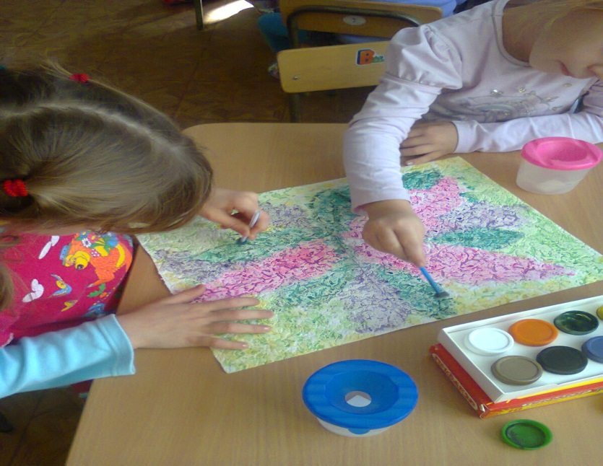
Опыт показывает, что одно из наиболее важных условий успешного развития детского художественного творчества - разнообразие и вариативность в рисовании, лепке, аппликации. Новизна обстановки, необычное начало работы, красивые и разнообразные материалы, интересные для детей неповторяющиеся задания, возможность выбора и еще многие другие факторы - вот что помогает не допустить в детскую изобразительную деятельность однообразие и скуку, обеспечивает живость и непосредственность детского восприятия и деятельности. Рисование, лепка, аппликация как виды художественно-творческой деятельности не терпят шаблона, стереотипности, раз и навсегда установленных правил.
Для освоения нетрадиционных способов предоставляется широкий спектр разнообразных материалов, доступных дошкольному возрасту:
- бумага разной фактуры, формы и размера;
- гуашевые и акварельные краски;
- кисти № 2,3,5; кисти из щетины;
- восковые и цветные мелки;
- маркеры, фломастеры;
- простые и цветные карандаши;
- графитный карандаш или уголь, свеча;
- глина, пластилин, соленое тесто;
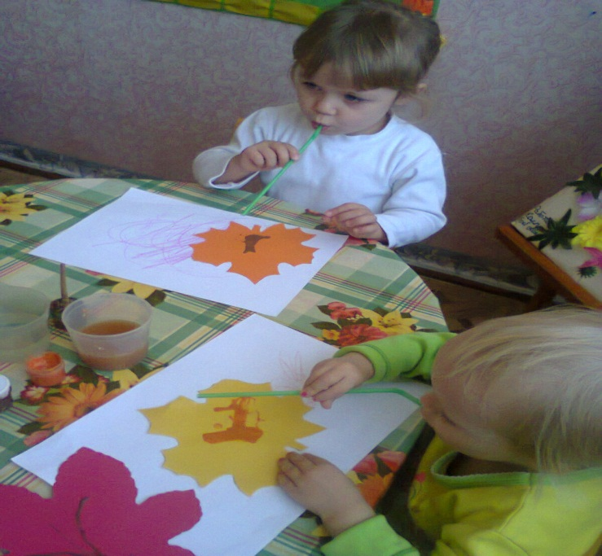
А также дополнительные средства: бумажные салфетки, доски для лепки, формочки для лепки, палитра, поролон, зубная щетка, двойные баночки для воды, коктейльная трубочка, высушенные цветы и листья деревьев, шишки, семена растений, крупа, соль ,черная плакатная тушь, нитки и т. д.
Рисовать с использованием нетрадиционных техник можно и нужно начинать с младшего возраста - по принципу «от простого к сложному». Основные техники, используемые в этом возрасте:
-рисование пальчиками, ладошками
-рисование тычками из поролона, ватными палочками
-печатание листьями, картофелем, морковкой;
-Рисование свечой, углем
В среднем и старшем дошкольном возрасте - нетрадиционные техники:
- Рисование свечой, углем;
- Кляксография с трубочкой;
- Монотипия;
- Набрызг;
- Восковые мелки + акварель;
- Оттиск смятой бумагой;
- Рисование поролоном;
- Гравюра (граттаж);
- Оттиск пробкой, поролона, пенопласта;
- Тиснение;
- Тычок жесткой (щетина) полусухой кистью;
- Рисование по сырому;
- Кляксография с ниткой;
- Рисование на ткани;
- Рисование солью;
- Расчёсывание краски;
Для того, чтобы во время рисования усилить воображение, способствовать художественному замыслу и развитию художественных способностей, можно использовать детскую литературу, музыкальное сопровождение, фольклорный и игровой материал. Это позволит сделать рисование доступными, содержательными и познавательными.
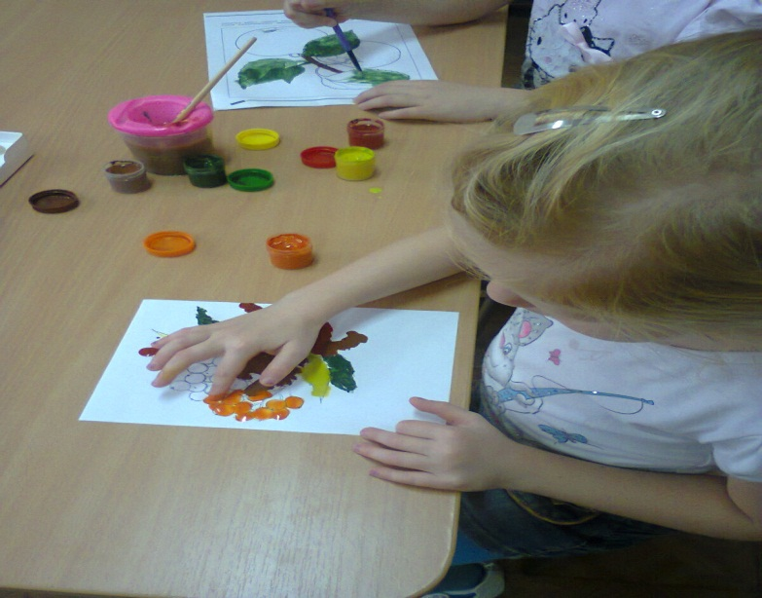
Подготовил: воспитатель ИЗО Кольчикова О. И.
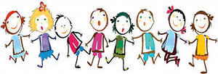

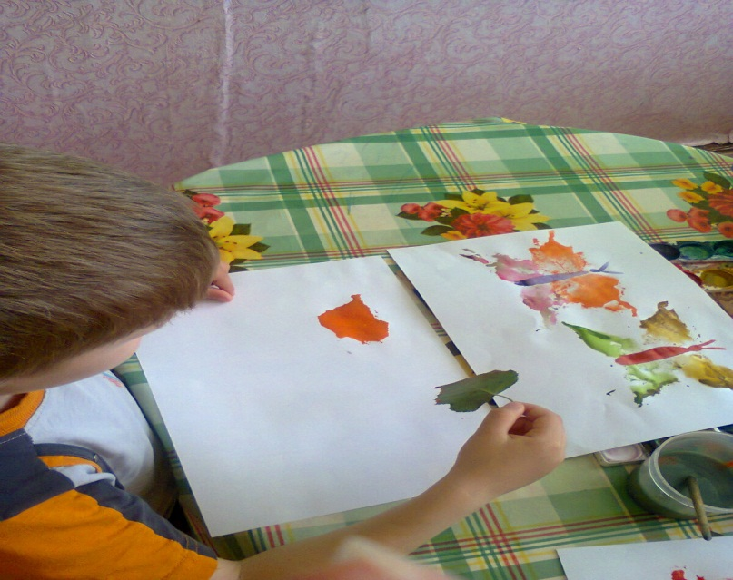

Успехов в рисовании!

Муниципальное бюджетное образовательное дошкольное учреждение детский сад общеразвивающего вида с приоритетным осуществлением деятельности по художественно-эстетическому направлению развития детей второй категории № 3 «Аленушка»

Папка-передвижка
Для детей группы раннего возраста

«Творческие игры на развитие воображения у дошкольников по изобразительной деятельности»

Подготовила ИЗО специалист:
Кольчикова О. И.
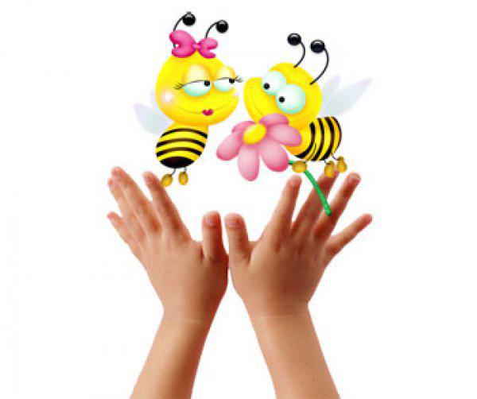
Ст. Егорлыкская
Папка - передвижка для детей группы раннего возраста:
«Творческие игры на развитие воображения у дошкольников по изобразительной деятельности»
1. На что похожи наши ладошки?
Цель: развитие воображения и внимания.
Предложить детям опустить ладонь в краску или обвести карандашами собственную ладошку (или две) и придумать, пофантазировать «Что это может быть?» (дерево, птицы, бабочка и т.д.). Предложить создать рисунок на основе обведенных ладошек.
2. Три краски.
Цель: развитие художественного восприятия и воображения.
Предложить детям взять три краски, по их мнению, наиболее подходящие друг другу, и заполнить ими весь лист любым образом. На что похож рисунок?
3. Превращение пятнышек краски (техника рисования - монотипия).
Цель: развитие творческого воображения, находить сходство изображения неясных очертаний с реальными образами и объектами.
Предложить капнуть любую краску или несколько цветов красок на середину листа или на половину листа, и сложить лист пополам, разгладить, развернуть. Получились различные кляксы, детям необходимо увидеть в своей кляксе, на что она похожа или на кого.
4. Волшебная ниточка.
Цель: развитие творческого воображения, находить сходство изображения неясных очертаний с реальными образами и объектами.
В присутствии детей ниточку длиной 30-40 см. обмакнуть в тушь и положить на лист бумаги, произвольно свернув. Сверху на нить положить другой лист и прижать его к нижнему листу. Вытаскивать нить, придерживая листы. На бумаге от нити останется след, детям предлагается определить и дать название полученному изображению.
5. Неоконченный рисунок.
Цель: развитие творческого воображения.
Детям даются листы с изображением недорисованных предметов. Предлагается дорисовать предмет и рассказать о своем рисунке.
6. Волшебники.
Цель: развитие эмоциональности и творческого воображения.
Без предварительной беседы предложить детям с помощью карандашей превратить две совершенно одинаковые фигуры, изображенные на листе, в злого и доброго волшебника. Далее предложить придумать, что совершил плохого «злой» волшебник и как его победил «добрый».
7. О чем рассказала музыка.
Цель: развитие творческого воображения.
Звучит классическая музыка. Детям предлагается закрыть глаза и представить, о чем рассказывает музыка, а затем нарисовать свои представления и рассказать о них.
8. Волшебная мозаика.
Цель: развивать умения детей создавать в воображении предметы, основываясь на схематическом изображении деталей этих предметов.
Используются наборы вырезанных из плотного картона геометрических фигур (одинаковые для каждого ребенка): несколько кругов, квадратов, треугольников, прямоугольников разных величин. Воспитатель раздает наборы и говорит, что это волшебная мозаика, из которой можно сложить много интересного. Для этого надо разные фигурки, кто как хочет, приложить друг другу так, чтобы получилось какое-то изображение. Предложить соревнование: кто сможет сложить из своей мозаики больше разных предметов и придумать какую-нибудь историю про один или несколько предметов.
9. Поможем художнику.
Цель: развивать умения детей воображать предметы на основе заданной им схемы.
Материал: большой лист бумаги, прикрепленный к доске, с нарисованным на нем схематическим изображением человека. Цветные карандаши или краски. Воспитатель рассказывает, что один художник не успел дорисовать картину и попросил ребят ему помочь закончить картину. Вместе с педагогом дети обсуждают, что и какого цвета лучше нарисовать. Самые интересные предложения воплощаются в картине. Постепенно схема дорисовывается, превращаясь в рисунок. После предложить детям придумать историю про нарисованного человека.
10. Волшебные картинки.
Цель: развивать умения воображать предметы и ситуации на основе схематических изображений отдельных деталей предметов.
Детям раздаются листы бумаги. На каждом листе схематическое изображение некоторых деталей объектов, разных линий или геометрические фигуры. Каждое изображение расположено на листе так, чтобы оставалось свободное место для дорисовывания картинки. Дети используют цветные карандаши, восковые мелки, фломастеры или краски.
Каждую фигурку, линию изображенную на листе бумаги, дети могут превратить в картинку, какую они захотят. Для этого надо пририсовать к фигурке(линии) все, что угодно. По окончании рисования дети сочиняют рассказы по своим картинам (в младшем дошкольном возрасте воспитатель дает только бесцветный контур геометрической фигуры, а в старшем – наклеенные из цветной бумаги геометрические фигуры)
11. Чудесные превращения.
Цель: развивать умения детей создавать в воображении предметы и ситуации на основе наглядных моделей.
Воспитатель раздает детям картинки с изображениями заместителей предметов, на каждой нарисованы три полоски разной длины, три круга разного цвета. Детям предлагается рассмотреть картинки, придумать, что они обозначают, нарисовать на своем листе цветными карандашами соответствующую картинку (можно несколько). Законченные рисунки педагог анализирует вместе с детьми: отмечает их соответствие изображенным предметам-заместителям (по форме, цвету, величине, количеству), оригинальность содержания и композиции.
12. Чудесный лес.
Цель: развивать воображение, создавать в воображении ситуации на основе их схематического изображения.
Детям раздаются одинаковые листы, на них нарисовано несколько деревьев, и в разных местах расположены незаконченные, неоформленные изображения. Воспитатель предлагает нарисовать цветными карандашами лес, полный чудес, и рассказать про него сказочную историю. Незаконченные изображения можно превратить в реальные или выдуманные предметы.
Для задания можно использовать материал на другие темы: «Чудесное море», «Чудесная поляна», «Чудесный парк» и другие.
13. Перевертыши.
Цель: развивать воображение, создавать в воображении образы предметов на основе восприятия схематических изображений отдельных деталей этих предметов.
Детям раздаются наборы из 4 одинаковых карточек, на карточках абстрактные схематичные изображения. Задание детям: каждую карточку можно превратить в любую картинку. Наклейте карточку на лист бумаги и дорисуйте цветными карандашами все, что хотите, так, чтобы получилась картинка. Затем возьмите еще одну карточку, наклейте на следующий лист, опять дорисуйте, но с другой стороны карточки, то есть превратите фигурку в другую картинку. Можно переворачивать при рисовании карточку и лист бумаги так, как хочется! Таким образом, можно карточку с одной и той же фигуркой превратить в разные картинки. Игра длится до тех пор, пока все дети не закончат дорисовывать фигурки. Затем дети рассказывают о своих рисунках.
14. Сказочное животное (растение).
Цель: развитие творческого воображения.
Предложить детям придумать и нарисовать фантастическое животное или растение, не похожее на настоящее. Нарисовав рисунок, каждый ребенок рассказывает о том, что он нарисовал, придумывает название рисунку. Другие дети ищут в его рисунке черты настоящих животных (растений).
15. Отгадай, что я задумал, и дорисуй
Каждый из детей задумывает свое изображение (но не говорит о нем). Первый ребенок начинает и рисует только один элемент. Следующий должен представить, что бы это могло быть, что хотел нарисовать товарищ, и продолжить рисунок, дополнив его также одним элементом. По ходу работы приходится часто перестраивать первоначально задуманный образ.
Это задание очень сложное, но оно способствует формированию важнейших компонентов воображения, а также учит детей работать вместе, договариваться и искать компромиссы.
Когда дети в ходе обучения уже приобрели навыки «достраивания», реконструирования и создания новых образов, занятия можно усложнить, предварительно выполняя задания в группах не из 2, а из 4 человек.
16. Рисуем вместе.
На столе закрепляется лист бумаги большого формата. Лист делится на 4 «поля» (с учетом количества принимающих участие в работе). Ребятам предлагается создать композицию на данную тему («Наш город», «Летний отдых» и т.д.).
Каждый ребенок начинает рисовать на своем поле. Затем по сигналу взрослого все переходят на соседнее поле. Надо понять, что хочет нарисовать товарищ, и продолжить его рисунок. В этой совместной работе происходят актуализация и перестройка образов с учетом заданной темы.
На первых занятиях дети ориентируются на создание реалистичных образов. Затем в задание постепенно вносятся элементы фантастики — например, реальные контурные изображения предлагается раскрасить в фантастические, придуманные цвета (корова — зеленая, солнце — синее и т.д.).
17. Волшебное дерево.
Предлагается нарисовать волшебное дерево, которое должно быть непохожим ни на какие известные деревья, вдобавок на веточках могут находиться какие-то необычные вещи.
Подобные задания активизируют прошлый опыт, пробуждают интерес, дают выход эмоциям детей. В процессе совместных действий дети учатся понимать друг друга, создается атмосфера доверия и заинтересованности, а это — одно из главных условий, располагающих к творчеству.
18. Восковая скульптура.
Группа делиться на две команды. Одна команда – это «глина», другая - «скульпторы». По команде скульпторы начинают из глины лепить. До окончания игры каждый участник должен оставаться в той позе, в какой его оставил "скульптор".
19. Живая картина.
Из группы детей выбирается водящий. Остальные дети создают сюжет по своему усмотрению. Создав сюжетную сценку, ее участники замирают до тех пор, пока водящий не отгадает картинку.

20. Комбинирование.
Ребенка просят придумать и нарисовать как можно больше предметов, используя геометрические фигуры: круг, полукруг, треугольник, прямоугольник, квадрат.
21. Упражнение «Точки».
Покажите ребенку на примере, как можно, соединяя точки, сделать рисунок. А теперь предложите ему самому попробовать нарисовать что-либо, соединяя точки. Используя все точки каждый раз не обязательно.
22. Кляксография
Игра на разбитие творческого воображения и целостного восприятия
Необходимый инвентарь: краски, кисть, бумага.
На середину листа поставьте кляксу любого цвета (или нескольких цветов). Согните лист пополам, кляксой внутрь. Разверните его. Получаются чудесные картинки. Просушите лист. На что это похоже? Дорисуйте детали.
23. Кругольники
Необходимый инвентарь: нарисованные на ватмане круги, квадраты, треугольники.
Предложите ребенку дорисовать детали. Например, к кругу — длинные уши, усы, глаза, нос, зубы; получился зайчик! К квадрату стрелки — получаются часы. К треугольнику хвостик — веселая морковка. Вариантов много (круг — мяч, шар, яблоко, сказочная птица и т. д.). Дать установку ребенку -изображение не повторяется.
24. Превращение клякс (техника раздувания капель краски с помощью коктельной трубочки).
Цель: развитие воображения, дыхания.
На лист бумаги капнуть несколько капель краски одного цвета или разных цветов. С помощью коктельной трубочки раздуть капли в разные стороны. На что похожи кляксы? Дорисовать полученные изображения. Придумать название рисунка.

25. На что похож круг.
Цель: развитие креативности
Ребенку дается лист бумаги с изображением контура кругов (от 3 до 10) в зависимости от возраста ребенка. Нужно дорисовать круги, не повторяя изображения. Чем разнообразнее изображения, тем выше уровень креативности.
26. Дорисуй половинку фигуры.
Цель: развитие воображения.
Ребенку предлагается лист бумаги с нарисованной половинкой какой-либо геометрической фигурой. Нужно угадать, какая геометрическая фигура спряталась в рисунке, дорисовать вторую половинку фигуры. Посмотреть на фигуру, подумать, на что похожа целая геометрическая фигура, дорисовать, чтобы получилось изображение какого-либо предмета. Для дорисовки предложить детям разнообразный изобразительный материал: краски, карандаши, мелки восковые, маркеры, фломастеры.

Консультации в ИЗО уголок
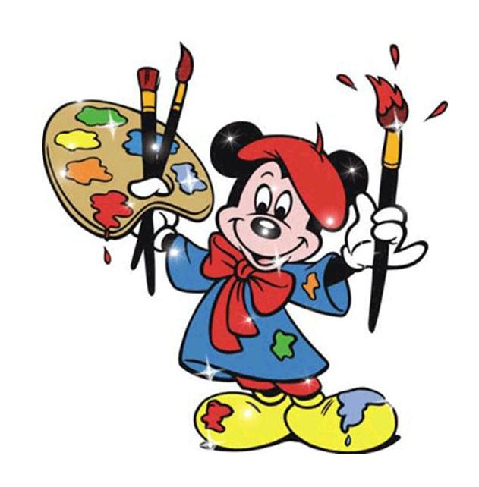
1.Консультация «Изостудия дома»
Уважаемые родители!
Для того, чтобы ваш ребёнок мог свободно заниматься в домашних условиях и использовал полученные в детском саду знания, умения и навыки необходимо подготовить рабочее место.
- стол, соответствующий росту ребенка, накрытый клеёнкой,
• с левой стороны от стола должно находиться окно или же стоять настольная лампа (рисуя, ваш ребёнок должен видеть весь лист цели-ком, тень не должна падать на бумагу),
• рабочей одеждой может служить фартук или же старая папина рубашка,
• художественные материалы и инструменты:
- Альбомные листы, ватман или обои
- Кисти №2 и №8-10
- Баночка для воды «Непроливашка»
- Простой карандаш
- Цветные карандаши
- Фломастеры
- Акварель медовая, гуашь
- Мелки.
Материалы для нетрадиционных техник рисования можно изготовить самим или же использовать другие подручные средства:
- Зубчатая пластмассовая расчёска и зубная щётка.
- Заострённые берёзовые веточки (стеки).
- Питьевые трубочки (соломинки).
- Печатками могут служить разрезанные стирательные резинки, печатки из пенопласта (цветы, листья, геометрические формы и мн.др.), подойдут и засушенные листья, пуговицы.
- В качестве тампончиков подойдут ватные палочки.
Многое зависит от Вашего участия и творчества. Помогайте ребенку, учите его, развивайте художественные способности. И пусть ваши дети проявляют свои способности и развиваются вместе с вами.
Успехов вам в творчестве!

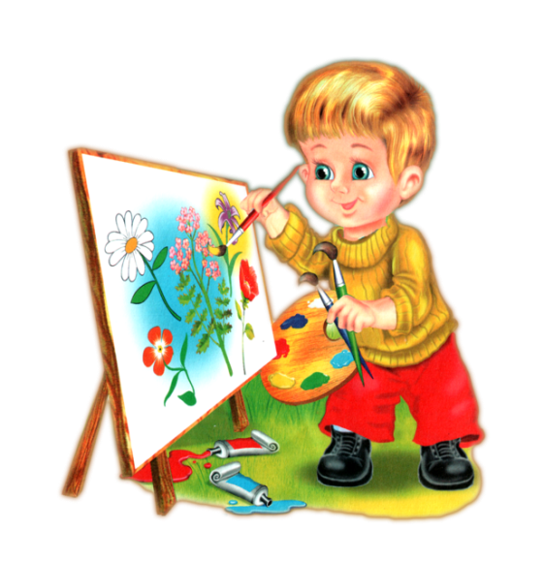
2. Консультация «Уроки рисования»
С самого начала, когда ребенок садится рисовать, необходимо приучать его сидеть правильно: прямо, не наклоняясь над столом слишком сильно, рисовать правой рукой, левой придерживать лист бумаги. Вначале малышу недостаточно одних словесных указаний («сядь прямо»), он еще не умеет контролировать свои действия. Ему необходимо помочь правильно сесть, положить правильно руки (обе руки до локтя опираются на стол). Мышцы ребенка еще очень слабы, особенно разгибатели, поэтому очень скоро он начнет склоняться ниже над столом, может опустить руки, забудет придерживать листок, и снова нужно поправить позу.
Делать это надо мягко, не раздражаясь. Обычно для большинства детей на последующих занятиях достаточно одного словесного напоминания. Если же ребенок не может сесть правильно и после напоминания, надо поправить ему спинку и руки. Если этого не делать, у него может закрепиться привычка сидеть неправильно.
Причиной усталости и неправильной позы может служить также долгое сидение детей в одном положении. Поэтому важно следить за разнообразием их деятельности. Не нужно затягивать рисование больше, чем на 15—20 минут. Даже если ребенок очень увлечен, он утомляется от однообразия действий, от необходимости сидеть в одинаковой позе. Нужно отвлечь малыша, предложить ему что-то посмотреть, подойти к окну или к игрушкам. После небольшого перерыва он вновь может вернуться к рисованию.
Иногда можно рисовать и стоя, и в этом случае надо следить, чтобы малыш не искривлял спинку, не наклонялся низко к листу.
Если кто-либо из близких умеет мастерить, он может сделать неболь-шой мольберт, за которым маленький ребенок может рисовать стоя. Рисовать за мольбертом удобно, весь лист бумаги находится перед глазами, изображения хорошо видны, можно стоять прямо, не наклоняясь. Мольберт не следует использовать для детей моложе 2,5—3 лет. В этом возрасте давать детям лучше не альбомы, а отдельные листочки. Малышу на них рисовать удобнее.
Очень важно с первых занятий научить ребенка правильно брать фломастер, кисть, карандаш: тремя пальцами, большим и средним, придерживая сверху указательным, удерживать его в пальцах и правильно действовать им. Надо следить, чтобы малыш не слишком сильно сжимал карандаш пальцами, так как это приводит к перенапряжению руки, скованности движений, слабые пальцы ребенка могут не удержать карандаш, и он выпадет из рук. Поэтому во время занятия малыша надо следить за тем, как ребенок держит карандаш, кисть, фломастер и действует ими. Этот навык вырабатывается и закрепляется очень медленно Постепенно рука ребенка окрепнет, и правильная хватка закрепится. Если же не следить за этим, ребенок так и будет держать карандаш, кисть в кулачке, у него долго не сформируется правильный навык.
Кроме фломастеров, карандашей, красок, можно давать малышам для рисования дома и цветные восковые мелки, и пастель. Эти материалы мягки, дают приятную широкую фактурную линию. Они хорошо ложатся на бумагу, и ребенку нравится ими рисовать. Но давать их нужно тем детям, которые немного освоили рисование, умеют правильно держать фломастер, хорошо им пользуются.
Когда предлагают малышу для рисования мелки, пастель, следует предупреждать его, что цветные палочки очень хрупки, пользоваться ими нужно аккуратно, не нажимать сильно на бумагу. Палочки надо держать так же, как и карандаш, тремя пальцами, не близко к концу, которым рисуешь. Порисовав мелком, его надо уложить в коробку, на место, не класть на стол — он может упасть и сломаться. Мелки, пастель, карандаши — все, чем дети рисуют, нельзя бросать.
Наряду с рисованием на бумаге полезно ребенку разрешить рисовать палочкой на песке, на земле, мелом на грифельных досках, на асфальте. Все это тренирует руку и глаз детей, способствует развитию зрительного контроля за движением, укрепляет рисовальные движения, делает их более уверенными, смелыми. Такое рисование развивает и воображение ребенка: снова и снова он переживает виденное, пытается воплотить его в рисунке, и каждый раз это получается по-разному. Поэтому, когда есть возможность, нужно поощрять подобное занятие, приобрести коробочку цветных мелков, брать на прогулку слегка заостренную, не очень толстую палочку не менее 20 см длиной.
Конечно, малыш не умеет еще управлять своей рукой. Это умение вырабатывается лишь постепенно в процессе рисования. Он может выйти за пределы листа, провести линии по столу. Не надо на него сердиться. А чтобы ребенок не портил стол, можно подложить на это время клееночку или большой по размеру (чем лист для рисования) лист картона, напомнить ему, чтобы не размахивал рукой очень сильно, не выходил за пределы листа бумаги. В этот период рисования детям можно давать обычную писчую бумагу, даже оберточную, только не мятую, аккуратно нарезанную. Бумага должна быть разной: прямоугольник, круг, полоса и т. п.
Для рисования карандашами давать лучше небольшие листочки. Тонкие карандашные линии будут теряться на большом листе. Если ребенок заполнит лист рисунком, можно предложить ему другой. Для рисования красками, фломастером, цветными восковыми мелками нужны листы побольше.
Целесообразно подписывать дату выполнения рисунка. Это может оказаться полезным, если нужно проследить, как малыш овладевал рисованием. Нужно приучать детей аккуратно использовать бумагу: не мять ее, не рвать, а после рисования складывать в определенное место.

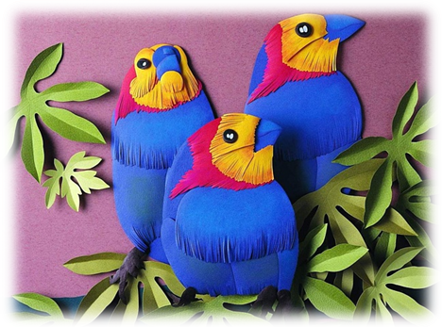
3.Консультация на тему
"Аппликация помогает ребёнку развиваться".

Уважаемые родители!
Ваш ребёнок подрос? Ему уже больше двух лет? Вы видите, как он изменился, повзрослел, поумнел? И Вы, несомненно, рады этому. Ведь в этом немало Вашей заслуги!
Вы часто гуляете с ним, общаетесь, играете? У Вашего малыша, наверно, есть любимые игрушки: плюшевые медвежата, зайцы, заводные машины, красивые куклы? Но иногда Вы замечаете, что игрушки не увлекают ребёнка? Мало того, он становится раздражительным, начинает капризничать, не подчиняется Вам?
Причин такого поведения может быть несколько.
Но одна из них - это то, что ребёнок этого возраста отличается исключительной познавательной активностью. И он уже не может в силу особенностей возраста ограничиваться игрушками, предметами, действиями с ними. Ему, как воздух, необходима другая деятельность.
Какая? Продолжительные исследования учёных последних лет доказывают, что дети первых лет жизни способны к раннему обучению. И это объясняется тем, что у этих детей в коре головного мозга много так называемого незанятого поля, поэтому путём специально направленных воздействий можно достигнуть очень высокого результата и более раннего формирования тех или иных функций мозга.
В первую очередь рекомендуется развитие таких способностей, как воспроизведение, умение смотреть, сравнивать, различать, сопоставлять. Игры и упражнения с готовыми плоскими и сюжетными формами помогут справиться с этой задачей. Речь идёт об обыкновенных силуэтных изображениях предметов, которые используются в аппликации. Как Вы понимаете, надо начинать с самого простого.
Рекомендуем Вам взять в руки цветной картон или бумагу, ножницы. Вырежьте различные формы и изображения: круги, овалы, листья разной формы, яблоки, груши, машины, зверей. Как только материал готов, можно приступать к занятиям. Но для начала предложите ребёнку размять ладошки, пальчики. Здесь Вам могут помочь следующие игры.
1."Весёлые брызги" - встряхивание и расслабление кистей рук в различном ритме, имитирующие разбрызгивание капель воды.
2."Пальчики стучат" - выстукивание пальчиками одновременно всеми или поочерёдно по любой твёрдой поверхности.
3."Узнай предмет" - ребёнку предлагается с помощью пальцев рук "уга-дать" предметы, игрушки с ярко выраженными деталями.
4."Пальчики здороваются" - кончик большого пальца правой руки поочерёдно касается кончиков указательного, среднего, безымянного, мизинца.
5."Торопливый жучок" - пальцы рук быстро передвигаются по поверхности стола.
5."Сорока - Белобока" - текст известного детского стишка сопровождается движениями пальцев рук. Данные упражнения развивают мелкую мускулатуру пальцев рук, создают хорошее настроение.
Далее предложите ребёнку поиграть с "Волшебными картинками". Но непременное условие - Вы и Ваш ребёнок должны быть в хорошем настроении. Я предлагаю Вашему вниманию несколько вариантов игр в "Волшебные картинки".

"Помоги яблоку найти свою половинку".
Игра научит ребёнка собирать целое из частей, присоединять части друг к другу, поможет стать более целеустремлённым, настойчивым. Материал: вырезанные из разноцветного картона и разрезанные на две половинки силуэты яблок, отличающиеся друг от друга конфигурацией, величиной, цветом. Все части Вы перемешиваете, а ребёнку предлагаете составить из половинок целые яблоки. Как только ребёнок научится достигать положительного результата, можно сменить материал. Это могут быть плоскостные изображения домиков, варежек, листиков и т. д.

"Воздушные шары на ниточках".
Игра научит присоединять части друг к другу, повысит точность движений руки. Материал: вырезанные из картона разноцветные шары овальной и круглой формы жёлтого, зелёного, красного, синего цветов разных размеров; карточки с наклеенными ниточками соответствующих цветов. Ребёнку предлагается "привязать" шары к ниточкам - сначала приложить друг к другу, а потом с Вашей помощью приклеить. Позже можно "привязывать" верёвочки к машинам, резиночки к варежкам и т .д.
Попутно с этими играми или позже можно учить ребёнка выполнять упражнения, с ориентировкой на натуру, иначе говоря, работать с образцом. "Волшебные картинки" нам в этом помогут.

"Найди сестрёнку".
Игра способствует развитию зрительного восприятия, а также умению анализировать заданный образец. Воспитывает внимание и произвольность действий. Материал: несколько плоскостных изображений пирамидок разной формы и конфигурации. Каждая пирамидка в двух экземплярах. Перед ребёнком выставляется пирамидка. На столе лежат остальные, в том числе двойник образца. Ребёнку предлагается найти такую же, как "сестрёнка". Таким же образом можно искать коврики, машинки, неваляшки, домики и т. д.
Как видите, это несложные упражнения. И ребёнок в состоянии с ними справиться если не сейчас, то немного позже. И не при вашем участии, а как-нибудь совершенно независимо от Вас. Ведь есть же фабричные игры "Собери картинку" или "Волшебные кубики".
Но помните, чем раньше Вы начнёте играть с ребёнком с готовыми формами, тем больше шансов у ребёнка стать целеустремлённым, тем быстрее ребёнок сможет научиться осознавать свои действия, тем быстрее у него повысится произвольность и координированность движений руки, разовьётся мелкая мускулатура пальцев.
Успехов Вам и Вашему малышу!
Адрес: Рязанская об

